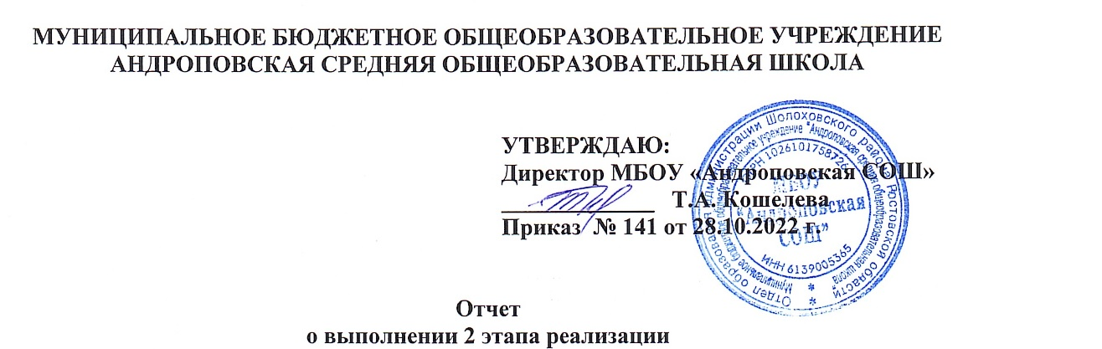программы антирисковых мер
«Низкий уровень вовлеченности родителей»

На втором этапе реализации программы антирисковых мер «Низкий уровень вовлеченности родителей» коллектив МБОУ «Андроповская СОШ» продолжал работу по выполнению поставленных задач:
1. Создание единого информационного пространства школы для родителей
2. Повышение уровня педагогической компетентности родителей.

В рамках выполнения вышеперечисленных задач были выполнены следующие мероприятия:

- Организовано и проведено общешкольное родительское собрание «Взаимодействие родителей и детей как условие успеха воспитания». На собрании проведено анкетированиедля родителей «Взаимодействие с подростком (диагностика микроклимата в семье глазами родителя). Составлен отчет по результатам анкетирования.
https://r1.nubex.ru/s14590-42b/f1942_54/Анкета%20Взаимоотношения%20родителей%20и%20подростков%20.pdf

- Выполнен совместный проект «Режим дня в жизни школьника». Составлены памятки для детей и родителей «Режим дня в жизни школьника»

https://r1.nubex.ru/s14590-42b/f1945_fe/%D0%9F%D0%B0%D0%BC%D1%8F%D1%82%D0%BA%D0%B0%20%D1%80%D0%BE%D0%B4%D0%B8%D1%82%D0%B5%D0%BB%D1%8F%D0%BC%20%D0%9E%D1%81%D0%BD%D0%BE%D0%B2%D1%8B%20%20%D1%80%D0%B5%D0%B6%D0%B8%D0%BC%D0%B0%20%D0%B4%D0%BD%D1%8F.pdf

https://r1.nubex.ru/s14590-42b/f1946_d8/%D0%9F%D0%B0%D0%BC%D1%8F%D1%82%D0%BA%D0%B0%20%D1%80%D0%BE%D0%B4%D0%B8%D1%82%D0%B5%D0%BB%D1%8F%D0%BC%20%D0%A0%D0%B5%D0%B6%D0%B8%D0%BC%20%D0%B4%D0%BD%D1%8F%20%D0%B2%20%D0%B6%D0%B8%D0%B7%D0%BD%D0%B8%20%D1%88%D0%BA%D0%BE%D0%BB%D1%8C%D0%BD%D0%B8%D0%BA%D0%B0.pdf

- Организован и проведен открытый стол с работником правоохранительных органов: «Профилактика правонарушений».
Составлены памятки для родителей:«О мерах по профилактике безнадзорности и правонарушений несовершеннолетних» «О мерах по профилактике правонарушений и преступлений среди несовершеннолетних»
https://r1.nubex.ru/s14590-42b/f1927_c0/Отчет%20о%20проведении%20круглого%20стола%20с%20работниками%20правоохранительных%20органов.pdf

https://r1.nubex.ru/s14590-42b/f1928_99/ПАМЯТКА%20%20для%20родителей%20«О%20мерах%20по%20профилактике%20безнадзорности%20и%20правонарушений%20несовершеннолетних».pdf

https://r1.nubex.ru/s14590-42b/f1929_67/ПАМЯТКА%20%20для%20родителей%20«О%20мерах%20по%20профилактике%20правонарушений%20и%20преступлений%20среди%20несовершеннолетних».pdf

- Организован и проведен тренинг – практикум для родителей «Прежде всего, мы – родители»

https://r1.nubex.ru/s14590-42b/f1944_0c/Психологический%20тренинг%20для%20родителей%20Прежде%20всего%20мы%20родители%20.pdf

https://r1.nubex.ru/s14590-42b/f1943_de/Материал%20к%20тренингу-практикуму%20«Прежде%20всего,%20мы%20–%20родители».pdf

Выполнение данных мероприятий позволило:

1. Укрепить у родителей понимание необходимости тесного сотрудничества семьи со школой.Создать единое информационное пространство школы для родителей и увеличить долю участия родителей в рамках сотрудничества до 94% - 100%.
2. Продолжать совместную работу родителей и школы по различным направлениям. Повысить уровень педагогической компетентности родителей.
3. Накапливать позитивный опыт семейных отношений, выраженный во внимании, терпении и любви к своим детям.
4. Развивать единство требований семьи и школы путем совместного обсуждения всех проблем учащихся в системе учитель — ученик — родители, решать вопросы в открытом взаимодействии.
5. Обеспечить согласованное взаимодействие ОУ и семей учащихся в осуществлении комплексного подхода в воспитании учащихся путем привлечения родителей к партнерству по организации внеурочной деятельности детей.
Таким образом, второй этап Программы антирисковых мер по направлению «Низкий уровень вовлеченности родителей », запланированный на сентябрь – декабрь 2022 года, выполнен в полной мере.

